##### C:\Users\pasportist\Desktop\Обложки для Паспортов\Обложка для паспорта АР (2) - копия.jpg

##### Толщиномер-гребенка неотвердевшего слоя покрытия ЭЛИТЕСТ (25-3000 мкм)

**ПАСПОРТ**

1 НАЗНАЧЕНИЕ

Толщиномер-гребенка ЭЛИТЕСТ изготовлен в соответствии с ТУ 26.51.33-116-96651179-2024 и предназначен для определения толщины незатвердевших покрытий на плоских и цилиндрических поверхностях изделий.

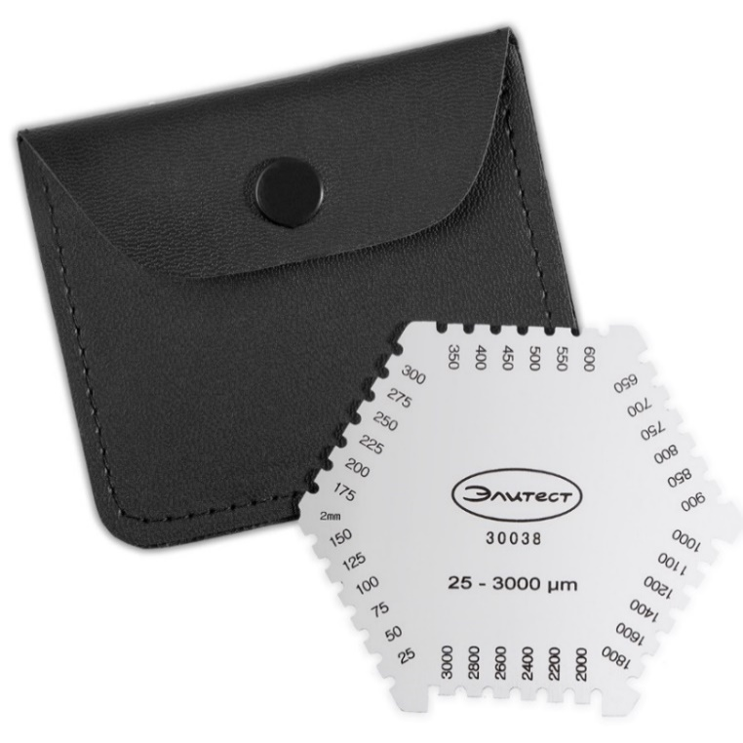

Рисунок 1 - Общий вид толщиномера-гребенки неотвердевшего слоя  
 покрытия ЭЛИТЕСТ (25-3000 мкм)

2 ТЕХНИЧЕСКИЕ ХАРАКТЕРИСТИКИ

Таблица 2.1

|  |  |
| --- | --- |
| Наименование параметра | Значение |
| **Материал** | **нержавеющая сталь** |
| **Диапазон контролируемых толщин, мкм** | 25-3000 |
| **Шаг контроля, мкм**  **- в диапазоне от 25 до 300 мкм;**  **- в диапазоне от 300 до 900 мкм;**  **- в диапазоне от 900 до 1200 мкм**  **- в диапазоне от 1200 до 3000 мкм** | 25  50  100  200 |
| **Радиус скругления, мм** | **2** |
| **Габаритные размеры, мм** | **74 × 62 × 1** |
| **Масса, не более, грамм** | **23** |

3 УСЛОВИЯ ЭКСПЛУАТАЦИИ

Таблица 3.1

|  |  |
| --- | --- |
| Наименование параметра | Значение |
| Температура окружающего воздуха, ºС | −40 ÷ +45 |
| Относительная влажность воздуха (при температуре +25 ºС), %, не более | 80 |

4 КОМПЛЕКТНОСТЬ ПОСТАВКИ

Таблица 4.1

|  |  |
| --- | --- |
| Наименование | Количество |
| Толщиномер-гребенка неотвердевшего слоя покрытия ЭЛИТЕСТ (25-3000 мкм) | 1 шт. |
| Чехол | 1 шт. |
| Паспорт | 1 экз. |

1. Транспортирование и хранение
   1. Транспортирование изделия производится в соответствии с ГОСТ 13762-86 в крытых транспортных средствах, всеми видами транспорта, в соответствии с правилами перевозки грузов, действующими на каждом виде транспорта.
   2. В части воздействия климатических факторов внешней среды хранение должно осуществляться по условиям 1 в соответствии с ГОСТ 15150-69.
   3. Хранение производится в складских помещениях, защищающих от воздействия атмосферных осадков, при отсутствии в воздухе паров кислот, щелочей и других химически активных веществ.

1. Сведения об утилизации
2. В составе материалов, применяемых в изделии, не содержатся драгоценные материалы.
3. Утилизация изделия должна производиться в соответствии с ГОСТ Р 55838-2013, а также руководствуясь Федеральными законами № 89-ФЗ от 24.06.1998 г. «Об отходах производства и потребления» и № 7-ФЗ от 10.01.2002 г. «Об охране окружающей среды».

7 Метрологический контроль

1. Периодичность и порядок метрологического обеспечения устанавливается нормативно-технической и эксплуатационной документацией, а также потребителем, в зависимости от условий и интенсивности эксплуатации, но не реже одного раза в 12 месяцев.

8 Условия эксплуатации

1. Не допускать ударов и падений толщиномера-гребенки во избежание повреждений.
2. Не проводить рабочими плоскостями толщиномера-гребенки по контролируемым поверхностям.
3. По окончании работ протереть толщиномер-гребенку сухой салфеткой и убрать в чехол.

9 СВИДЕТЕЛЬСТВО О ПРИЕМКЕ

|  |
| --- |
| Толщиномер-гребенка неотвердевшего слоя покрытия (25-3000 мкм) ЭЛИТЕСТ ____________  наименование заводской номер |
| изготовлен в соответствии с ТУ 26.51.33-116-96651179-2024 и признан годным к эксплуатации. |
| |  |  | | --- | --- | | ______________________  личная подпись  МП  ______________________  число, месяц, год | ____________________  расшифровка подписи | |

10 ГАРАНТИИ ИЗГОТОВИТЕЛЯ

Предприятие-изготовитель гарантирует соответствие толщиномера-гребенки неотвердевшего слоя покрытия ЭЛИТЕСТ (25-3000 мкм) требованиям ТУ 26.51.33-116-96651179-2024 при соблюдении потребителем условий и правил эксплуатации, транспортирования и хранения.

Гарантийный срок эксплуатации 12 месяцев с момента отгрузки покупателю.

|  |  |
| --- | --- |
|  |  |

11 Информация об изготовителе

ООО «Арион», ИНН 5260177584

адрес: 603093, Россия, г. Нижний Новгород, ул. Родионова, д. 134, литер А, помещение 3.

т/ф: 8 800 511-01-14, 8 (831) 434-96-41

e-mail: xrs@xrs.ru сайт: арион.рф